附件2
线上考试操作流程
第一步：考生下载“知到”手机客户端APP，注册时选择微信注册。
第二步：手机扫码入课。

第三步：审核通过后进入APP主页(左下角学习)-我的课程-2025内蒙古创新方法大赛笔试-作业考试。
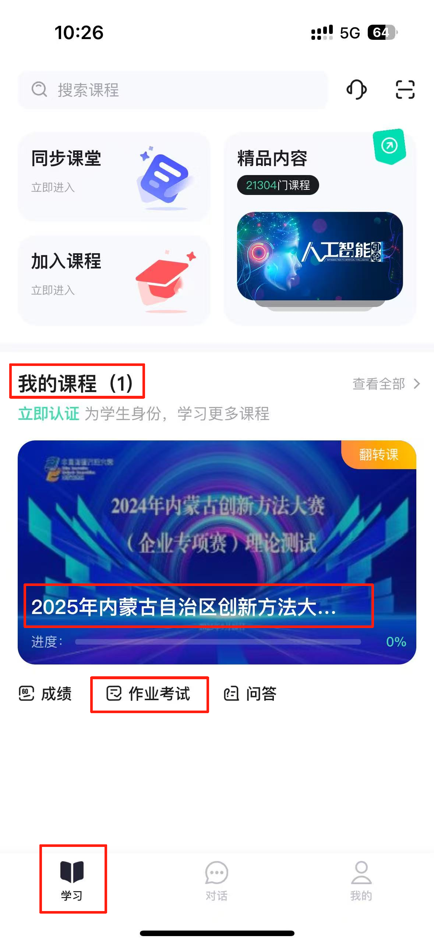

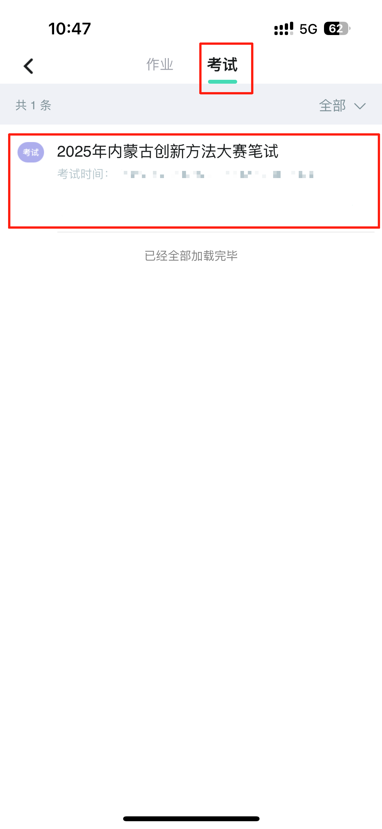
第四步：选择考试（2025年内蒙古创新方法大赛笔试）按规定时间和要求进行作答，考试时间为2个小时，答题结束后，点击“提交”考试结束。

